Звіт
До практичної роботи
з дисципліни «Основи інформаційної безпеки»

Студента Київського Національного Університету ім. Тараса Шевченко
Карєв Іван Олександрович
Факультет інформаційних технологій
Група МІТ-21



Практичне заняття №3
Тема: Хеш-функції та перевірка цілісності інформації
- Написати програму, яка обчислює хеш-коди за всіма відомими алгоритмами для заданих даних. Порівняти розміри хеш-кодів та значення для однакових та різних даних.
- 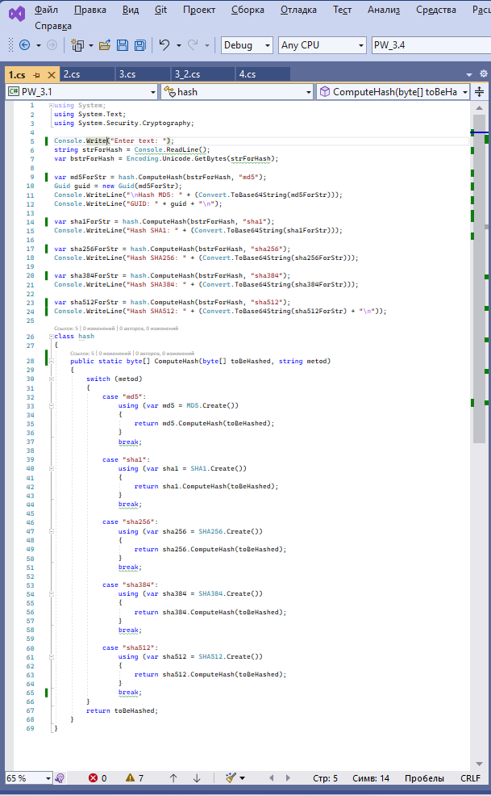
Спочатку вводимо будь-яке повідомлення з клавіатури для подальшого обчислення хеш-кодів:
Console.Write("Enter text: ");
string strForHash = Console.ReadLine();
var bstrForHash = Encoding.Unicode.GetBytes(strForHash);
Відповідно далі створимо відповідні функції для обчислення хеш-кодів. В моєму випадку я використав оператор вибору switch , тому я помістив все в одну функцію, але передаю змінну, яка містить назву алгоритму, який буде використовуватись для обчислення хеш-кодів:
public static byte[] ComputeHash(byte[] toBeHashed, string metod)
{
switch (metod)
{
case "md5":
using (var md5 = MD5.Create())
{
return md5.ComputeHash(toBeHashed);
}
break;

case "sha1":
using (var sha1 = SHA1.Create())
{
return sha1.ComputeHash(toBeHashed);
}
break;

case "sha256":
using (var sha256 = SHA256.Create())
{
return sha256.ComputeHash(toBeHashed);
}
break;

case "sha384":
using (var sha384 = SHA384.Create())
{
return sha384.ComputeHash(toBeHashed);
}
break;

case "sha512":
using (var sha512 = SHA512.Create())
{
return sha512.ComputeHash(toBeHashed);
}
break;
}
return toBeHashed;//для того щоб функція працювала //повертаю будь-яке значення, але цей сценарій ніколи не //виконується
}
Відповідно далі програма виводить обчислені хеш-коди в консоль за кожним алгоритмом, викликаючи функцію та передаючи в неї відповідні значення:
MD5:
var md5ForStr = hash.ComputeHash(bstrForHash, "md5");
Guid guid = new Guid(md5ForStr);//також можемо зберегти результат як //екземпляр структури GUID
Console.WriteLine("\nHash MD5: " + (Convert.ToBase64String(md5ForStr)));
Console.WriteLine("GUID: " + guid + "\n");
SHA1:
var sha1ForStr = hash.ComputeHash(bstrForHash, "sha1");
Console.WriteLine("Hash SHA1: " + (Convert.ToBase64String(sha1ForStr)));
SHA256:
var sha256ForStr = hash.ComputeHash(bstrForHash, "sha256");
Console.WriteLine("Hash SHA256: " + (Convert.ToBase64String(sha256ForStr)));
SHA384:
var sha384ForStr = hash.ComputeHash(bstrForHash, "sha384");
Console.WriteLine("Hash SHA384: " + (Convert.ToBase64String(sha384ForStr)));
SHA512:
var sha512ForStr = hash.ComputeHash(bstrForHash, "sha512");
Console.WriteLine("Hash SHA512: " + (Convert.ToBase64String(sha512ForStr)));
Виконання програми:
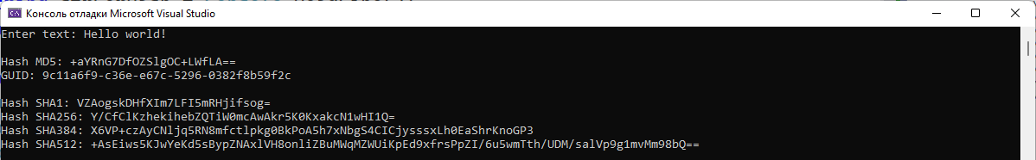
- Відомо, що користувач використав для пароля довжиною 8 символів лише цифри. Шляхом пасивного прослуховування мережі отримано MD5 хеш-код цього пароля: {564c8da6-0440-88ec-d453-0bbad57c6036} та po1MVkAE7IjUUwu61XxgNg==. Відновити пароль користувача та зробити висновки про надійність такого пароля.
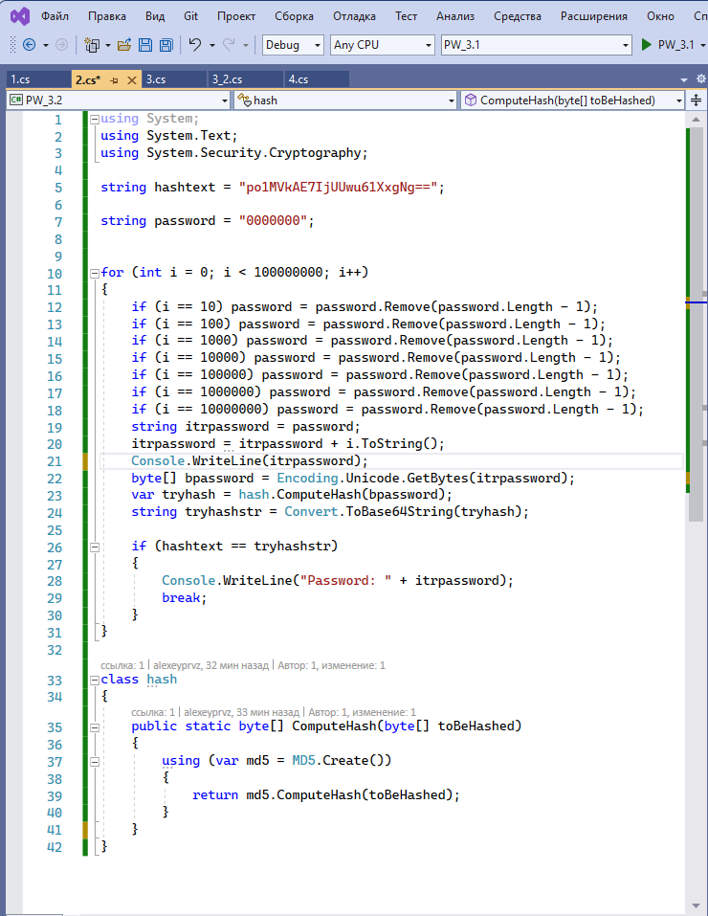
Для початку внесемо потрібні нам дані, а саме отриманий MD5 хеш-код у змінну:
string hashtext = "po1MVkAE7IjUUwu61XxgNg==";
Механізм підбору пароля:
- Знаючи, що пароль складається з цифер, ми можемо використати цикл для проходження по порядку по всім значенням:
for (int i = 0; i < 100000000; i++)
- Але проблема в тому, що перед значеннями, які мають менше восьми цифер, повинні бути нулі, тому введемо змінну з нулями і будемо туди дописувати наші значення, тобто виконувати конкатенацію рядків:
string password = "0000000";
string itrpassword = password;
itrpassword = itrpassword + i.ToString();
- Відповідно при додаванні нового розряду ми будемо прибирати по одному нулю:
if (i == 10) password = password.Remove(password.Length - 1);
if (i == 100) password = password.Remove(password.Length - 1);
if (i == 1000) password = password.Remove(password.Length - 1);
if (i == 10000) password = password.Remove(password.Length - 1);
if (i == 100000) password = password.Remove(password.Length - 1);
if (i == 1000000) password = password.Remove(password.Length - 1);
if (i == 10000000) password = password.Remove(password.Length - 1);
- Далі перетворюємо пароль поточної ітерації у послідовність байтів, після цього обчислюємо хеш-код і перетворюємо його на рядок:
byte[] bpassword = Encoding.Unicode.GetBytes(itrpassword);
var tryhash = hash.ComputeHash(bpassword);
string tryhashstr = Convert.ToBase64String(tryhash);
- В кінці перевіряємо чи співпадає наш хеш-код з хеш-кодом поточної ітерації:
if (hashtext == tryhashstr)
{
Console.WriteLine("Password: " + itrpassword);
break;
}
- Цикл і відповідно програма зупиняться, перед цим надрукувавши підібраний пароль:
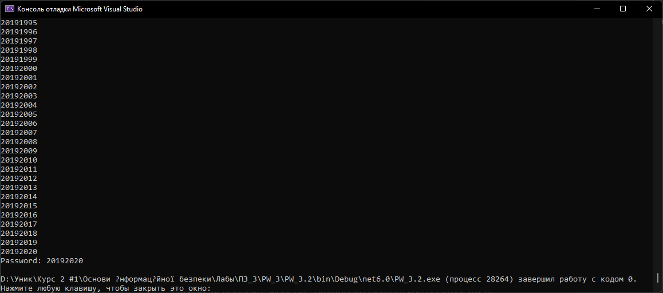
Зачекавши приблизно 15-20 хвилин, ми отримали пароль 20192020. Отже можна стверджувати, що такий пароль не є досить надійним, враховуючи його складність і час підбору.
- Написати програму для обчислення хеш-коду автентифікації повідомлення а також реалізувати можливість перевірки автентичності повідомлення.
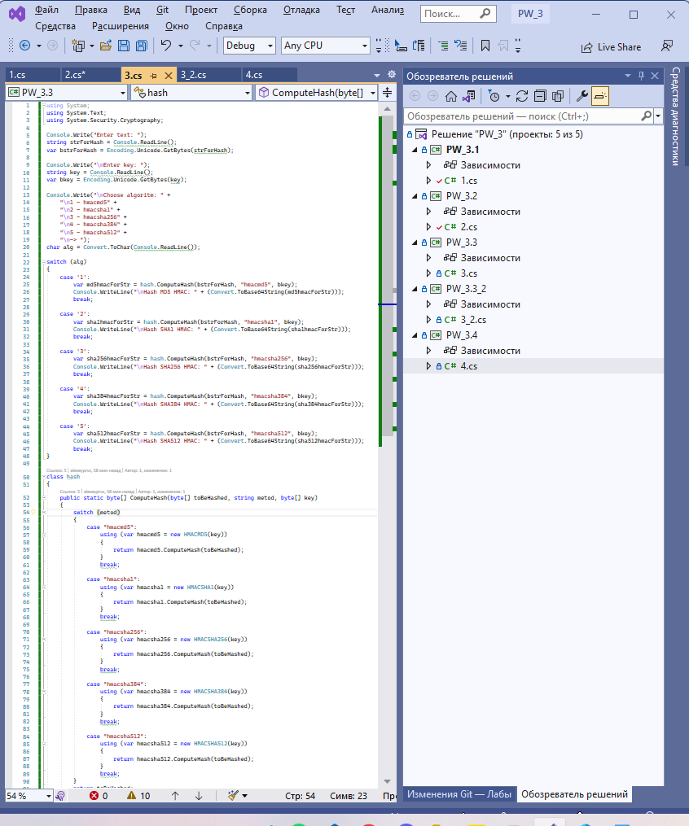
Так само спочатку вводимо повідомлення для його хешування та перетворюємо на послідовнімть байтів:
Console.Write("Enter text: ");
string strForHash = Console.ReadLine();
var bstrForHash = Encoding.Unicode.GetBytes(strForHash);
Далі вводимо ключ, який використовується в автентифікованому хешуванні:
Console.Write("\nEnter key: ");
string key = Console.ReadLine();
var bkey = Encoding.Unicode.GetBytes(key);
Аналогічно до 1 завдання виглядає структура функції, тільки звісно ще передаємо ключ у функцію:
class hash
{
public static byte[] ComputeHash(byte[] toBeHashed, string metod, byte[] key)
{
switch (metod)
{
case "hmacmd5":
using (var hmacmd5 = new HMACMD5(key))
{
return hmacmd5.ComputeHash(toBeHashed);
}
break;

case "hmacsha1":
using (var hmacsha1 = new HMACSHA1(key))
{
return hmacsha1.ComputeHash(toBeHashed);
}
break;

case "hmacsha256":
using (var hmacsha256 = new HMACSHA256(key))
{
return hmacsha256.ComputeHash(toBeHashed);
}
break;

case "hmacsha384":
using (var hmacsha384 = new HMACSHA384(key))
{
return hmacsha384.ComputeHash(toBeHashed);
}
break;

case "hmacsha512":
using (var hmacsha512 = new HMACSHA512(key))
{
return hmacsha512.ComputeHash(toBeHashed);
}
break;
}
return toBeHashed;
}
}

Аналогічно до першого завдання виводимо в консоль хеш-код, але додав можливість користувачу обрати алгоритм:
Console.Write("\nChoose algoritm: " +
"\n1 - hmacmd5" +
"\n2 - hmacsha1" +
"\n3 - hmacsha256" +
"\n4 - hmacsha384" +
"\n5 - hmacsha512" +
"\n-> ");
char alg = Convert.ToChar(Console.ReadLine());

switch (alg)
{
case '1':
var md5hmacForStr = hash.ComputeHash(bstrForHash, "hmacmd5", bkey);
Console.WriteLine("\nHash MD5 HMAC: " + (Convert.ToBase64String(md5hmacForStr)));
break;

case '2':
var sha1hmacForStr = hash.ComputeHash(bstrForHash, "hmacsha1", bkey);
Console.WriteLine("\nHash SHA1 HMAC: " + (Convert.ToBase64String(sha1hmacForStr)));
break;

case '3':
var sha256hmacForStr = hash.ComputeHash(bstrForHash, "hmacsha256", bkey);
Console.WriteLine("\nHash SHA256 HMAC: " + (Convert.ToBase64String(sha256hmacForStr)));
break;

case '4':
var sha384hmacForStr = hash.ComputeHash(bstrForHash, "hmacsha384", bkey);
Console.WriteLine("\nHash SHA384 HMAC: " + (Convert.ToBase64String(sha384hmacForStr)));
break;

case '5':
var sha512hmacForStr = hash.ComputeHash(bstrForHash, "hmacsha512", bkey);
Console.WriteLine("\nHash SHA512 HMAC: " + (Convert.ToBase64String(sha512hmacForStr)));
break;
}
Виконання програми:
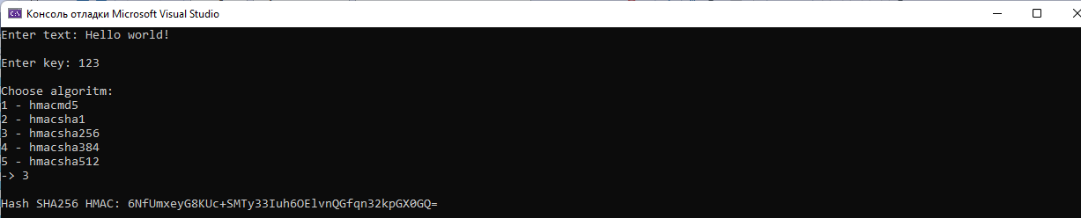
Аналогічно з іншими алгоритмами.
Також окремим проектом зробив перевірку автентичності повідомлення:
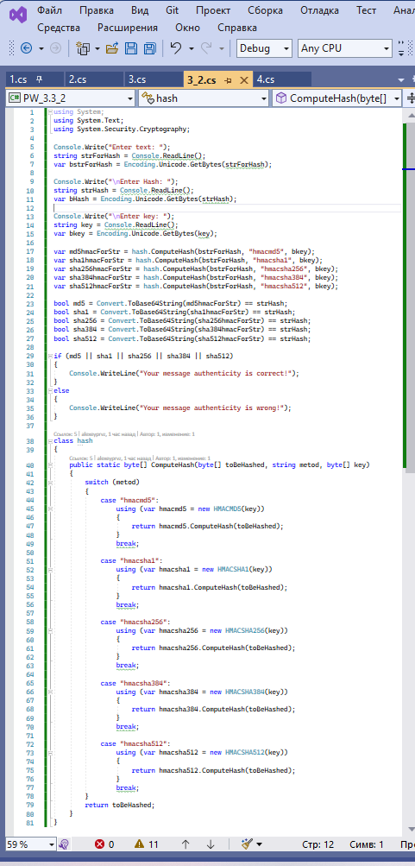
В цілому тут все теж саме, тому зупинюсь на відмінностях від попереднього коду:
- Відповідно, перевіряючи автентичність повідомлення, ми вводимо саме повідомлення і його хеш код, який ви наприклад отримали від іншого довіреного користувача по мережі. Маючи ключ, який зберігається у вас, ви також його вводите:
Console.Write("Enter text: ");
string strForHash = Console.ReadLine();
var bstrForHash = Encoding.Unicode.GetBytes(strForHash);

Console.Write("\nEnter Hash: ");
string strHash = Console.ReadLine();
var bHash = Encoding.Unicode.GetBytes(strHash);

Console.Write("\nEnter key: ");
string key = Console.ReadLine();
var bkey = Encoding.Unicode.GetBytes(key);
- Далі, щоб не турбувати користувача, обчислюємо хеш-код за всіма алгоритмами:
var md5hmacForStr = hash.ComputeHash(bstrForHash, "hmacmd5", bkey);
var sha1hmacForStr = hash.ComputeHash(bstrForHash, "hmacsha1", bkey);
var sha256hmacForStr = hash.ComputeHash(bstrForHash, "hmacsha256", bkey);
var sha384hmacForStr = hash.ComputeHash(bstrForHash, "hmacsha384", bkey);
var sha512hmacForStr = hash.ComputeHash(bstrForHash, "hmacsha512", bkey);

- Вводимо булеві змінні, в яких порівнюємо введений хеш-код в консоль та тільки що обчислений:
bool md5 = Convert.ToBase64String(md5hmacForStr) == strHash;
bool sha1 = Convert.ToBase64String(sha1hmacForStr) == strHash;
bool sha256 = Convert.ToBase64String(sha256hmacForStr) == strHash;
bool sha384 = Convert.ToBase64String(sha384hmacForStr) == strHash;
bool sha512 = Convert.ToBase64String(sha512hmacForStr) == strHash;
- В кінці перевіряємо, якщо один з варіантів вірний, то ми отримаємо повідомлення про коректну автентичність повідомлення, інакше негативне повідомлення:
if (md5 || sha1 || sha256 || sha384 || sha512)
{
Console.WriteLine("Your message authenticity is correct!");
}
else
{
Console.WriteLine("Your message authenticity is wrong!");
}

Виконання програми(використовуємо введені та отримані дані з минулої програми):
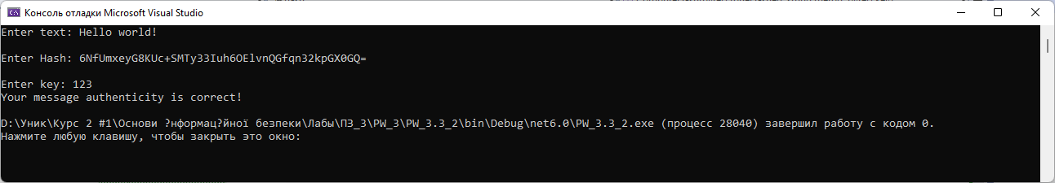
Ну і отримаємо інше повідомлення, якщо змінити будь-які дані(або в реальній ситуації вони були змінені третьою особою):
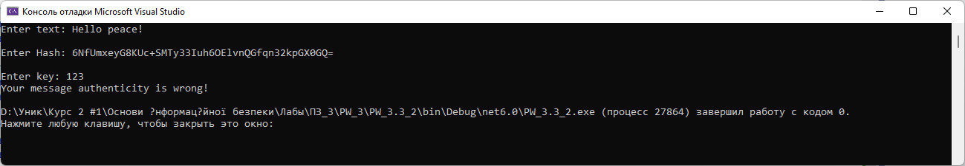
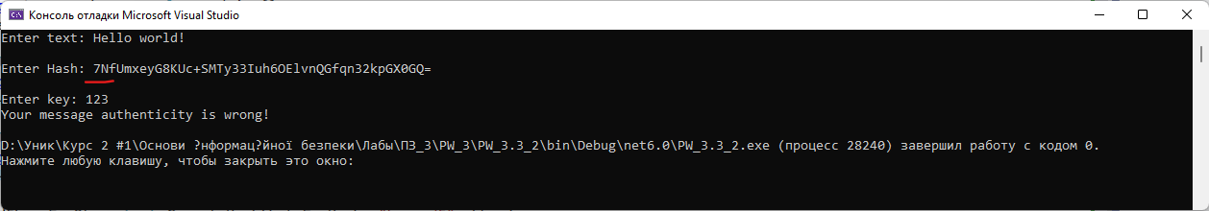
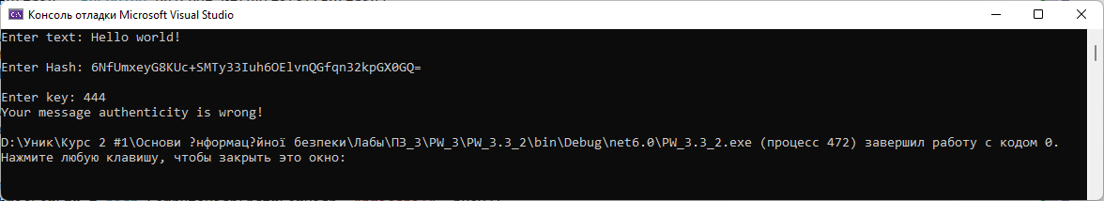

- Написати програму для реєстрації користувача за логіном/паролем та авторизації шляхом співставлення відповідних логінів і паролів. Зберігання пароля у відкритому вигляді неприпустиме.
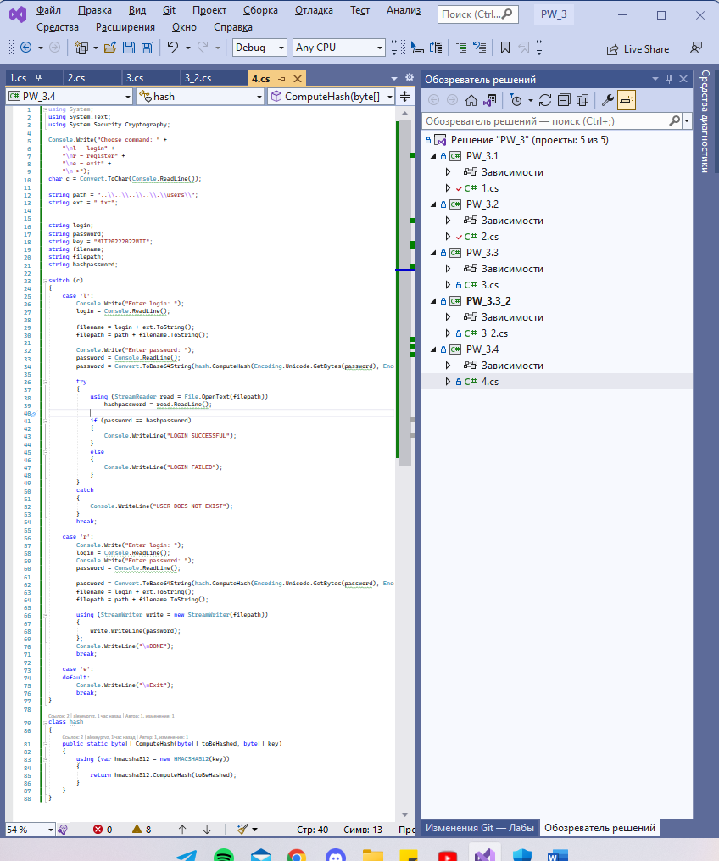
В цій програмі можна увійти в запис або зареєструватись:
Console.Write("Choose command: " +
"\nl - login" +
"\nr - register" +
"\ne - exit" +
"\n->");
Вказуємо шлях до папки, в якій будемо зберігати файли:
string path = "..\\..\\..\\..\\.\\users\\";
Обчислення хеш-коду відбувається за алгоритмом HMACSHA512:
class hash
{
public static byte[] ComputeHash(byte[] toBeHashed, byte[] key)
{
using (var hmacsha512 = new HMACSHA512(key))
{
return hmacsha512.ComputeHash(toBeHashed);
}
}
}
Також зберігаємо в коді ключ до функції хешування:
string key = "MIT20222022MIT";
Як відбувається реєстрація:
- Спочатку вводимо в консоль логін і пароль:
Console.Write("Enter login: ");
login = Console.ReadLine();
Console.Write("Enter password: ");
password = Console.ReadLine();
- Далі в ту ж змінну перезаписуємо отримане текстове представлення хеш-коду:
password = Convert.ToBase64String(hash.ComputeHash(Encoding.Unicode.GetBytes(password), Encoding.Unicode.GetBytes(key)));
- За допомогою конкатенації рядків створюємо ім’я файлу, а потім і шлях до нього:
string ext = ".txt";
filename = login + ext.ToString(); //”admin.txt”
filepath = path + filename.ToString();//"..\\..\\..\\..\\.\\users\\ admin.txt "
- Відкриваємо або створюємо файл відповідно до заданого логіну і записуємо в нього хеш-код паролю:
using (StreamWriter write = new StreamWriter(filepath))
{
write.WriteLine(password);
};

Як відбувається вхід:
- Думаю знову повторювати те саме немає сенсу, але відбувається за схожим принципом реєстрації, тільки далі ми створюємо хеш-код для введеного пароля в консоль і порівнюємо його з тим, що знаходиться у файлі, зчитавши його вміст:
Console.Write("Enter password: ");
password = Console.ReadLine();
password = Convert.ToBase64String(hash.ComputeHash(Encoding.Unicode.GetBytes(password), Encoding.Unicode.GetBytes(key)));

try
{
using (StreamReader read = File.OpenText(filepath))
hashpassword = read.ReadLine();

if (password == hashpassword)
{
Console.WriteLine("LOGIN SUCCESSFUL");
}
else
{
Console.WriteLine("LOGIN FAILED");
}
}
catch
{
Console.WriteLine("USER DOES NOT EXIST");
}
break;
- Щоб не виникало помилки при спробі прочитання файлу, якого не існує, тобто немає такого користувача, використовую try{ } catch{ } і тоді просто отримуємо повідомлення, що такого користувача немає. В іншому випадку вже просто відбувається перевірка правильності паролю.
Виконання частини коду:
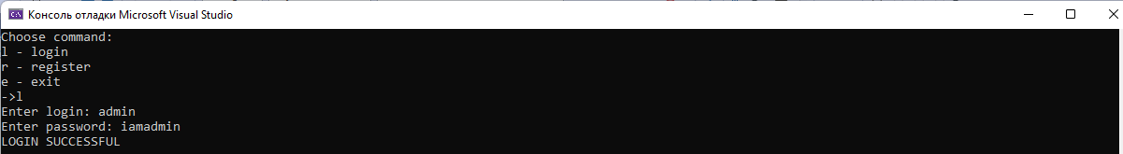
Ввівши невірний пароль:
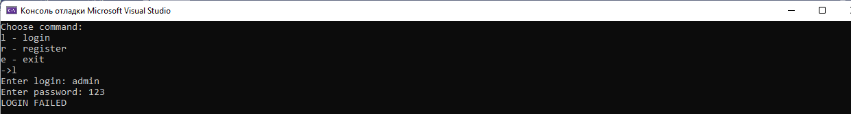
Перевірка на існування користувача:
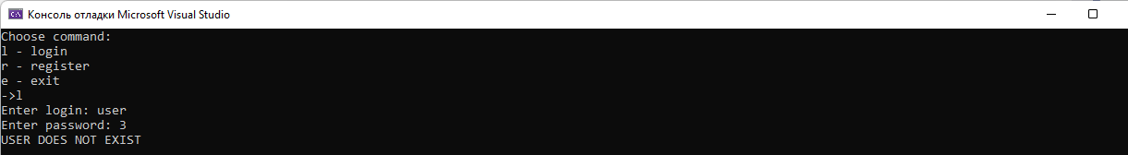

Висновок: в ході цієї практичної роботи ми навчились обчислювати хеш-коди за всіма алгоритмами та обчислення хеш-коду автентифікації повідомлення.

